Semesterarbeit

Im Rahmen des Fachs „Webtechnologie und Architektur“

Website für die Firma „Malt & Pepper AG“

Vorgelegt von: Andy Wyss

Vorgelegt beim Dozenten: Benjamin Bäni

Abgabetermin: 19. März 2018

Management Summary

Lorem ipsum dolor sit amet, consetetur sadipscing elitr, sed diam nonumy eirmod tempor invidunt ut labore et dolore magna aliquyam erat, sed diam voluptua. At vero eos et accusam et justo duo dolores et ea rebum. Stet clita kasd gubergren, no sea takimata sanctus est Lorem ipsum dolor sit amet. Lorem ipsum dolor sit amet, consetetur sadipscing elitr, sed diam nonumy eirmod tempor invidunt ut labore et dolore magna aliquyam erat, sed diam voluptua. At vero eos et accusam et justo duo dolores et ea rebum. Stet clita kasd gubergren, no sea takimata sanctus est Lorem ipsum dolor sit amet. Lorem ipsum dolor sit amet, consetetur sadipscing elitr, sed diam nonumy eirmod tempor invidunt ut labore et dolore magna aliquyam erat, sed diam voluptua. At vero eos et accusam et justo duo dolores et ea rebum. Stet clita kasd gubergren, no sea takimata sanctus est Lorem ipsum dolor sit amet.

Ut wisi enim ad minim veniam, quis nostrud exerci tation ullamcorper suscipit lobortis nisl ut aliquip ex ea commodo consequat. Duis autem vel eum iriure dolor in hendrerit in vulputate velit esse molestie consequat, vel illum dolore eu feugiat nulla facilisis at vero eros et accumsan et iusto odio dignissim qui blandit praesent luptatum zzril delenit augue duis dolore te feugait nulla facilisi.

Nam liber tempor cum soluta nobis eleifend option congue nihil imperdiet doming id quod mazim placerat facer

Inhaltsverzeichnis

1 PROJEKTINITIALISIERUNG 6

1.1 Ausgangslage Auftrag 6

1.2 Ausgangslage Thematik 6

1.3 Auftragsklärung 7

1.4 Auftragsziele 9

1.5 Projektziele 9

1.6 Systemziele 10

2. PROJEKTPLANUNG 11

2.1 Projektstrukturplan 11

2.2 Terminplanung 12

3. PROJEKTREALISIERUNG 13

3.1 Variantenfindung 13

3.2 Variantenbeschreibungen 13

3.2.1 Variante 1 14

3.2.2 Variante 2 14

3.3 Evaluation Hauptvariante 15

3.3.1 Präferenzmatrix 15

3.3.2 Nutzwertanalyse 16

3.3.3 Entscheidung 16

3.4 Hauptvariante 17

3.4.1 Navigation Bar 18

3.4.2 Hauptseite 18

3.4.3 Footer 19

3.4.4 About Us 19

3.4.5 Products 20

3.4.6 Contact Us 21

3.4.7 Gallery 21

3.4.8 My M & P 23

3.6 SWOT-Analyse 23

4. PROJEKTABSCHLUSS 23

4.2 Lessons Learnt/Erfahrungsberichte 23

4.3 Beilagen 23

Einleitung

Die vorliegende Arbeit wurde im Rahmen der Semesterarbeit im Fach Web-Technologien und -Architektur von Andy Wyss verfasst. Das Ziel der Arbeit ist, die Methodik der Webarchitektur und des Codierens auf eine Aufgabenstellung anzuwenden und diese in gegebener Zeit zu lösen.

Die fiktive Unternehmung Malt & Pepper AG wächst kontinuierlich. Das Management hat sich daher entschlossen ihren Auftritt gegen aussen in Form einer Website zu erweitern und ihren Kunden alle relevanten Informationen zur Verfügung zu stellen.

Es wurde versucht die gegebene Situation in die Realität zu übertragen und ein Verhältnis zwischen Malt & Pepper AG als Kunde und dem Student als IT-Dienstleister zu schaffen. So wurde die Aufgabe als Kundenwunsch, bzw. –Auftrag betrachtet. Das Ziel war es, die Wünsche und Vorstellungen des Kunden voll und ganz zu befriedigen. Gemessen wird das Resultat an den vorgegebenen Anforderungen, welche die Website beinhalten muss.

# 1 PROJEKTINITIALISIERUNG

Im folgenden Kapitel werden die Ausgangslage sowie der Auftrag des zu bearbeitenden Projekts erläutert.

## 1.1 Ausgangslage Auftrag

Im Fach Web-Technologien und -Architektur erhalten die Studierenden im Rahmen einer benoteten Semesterarbeit den Auftrag, das vermittelte Grundlagenwissen innerhalb des vom Dozenten vorgegebenen Auftrags anzuwenden. Dabei geht es für Sie im Wesentlichen um ein methodisch zielorientiertes Handeln, die Anwendung der Phasen des Projektmanagements sowie die konsequente Umsetzung des vom Dozenten erteilten Auftrags.

Im Zusammenhang mit dieser Semesterarbeit bietet sich zudem die Möglichkeit, Ihr Kompetenzprofil zu erweitern, indem Sie einen Teil der Handlungen aus den Prozessen des Rahmenlehrplans der Wirtschaftsinformatiker mit Kompetenzkarten abdecken.

## 1.2 Ausgangslage Thematik

Malt & Pepper AG ist eine in der Schweiz domizilierte Unternehmung, welche rund 50 Mitarbeiter umfasst. Sie operiert international und hat global ein gut ausgebautes Netzwerk an Geschäftspartnern. Der Hauptsitz liegt im aargauischen Zofingen. Von diesem Standort aus handelt die Unternehmung seit 2004 mit diversen Pfeffersorten. Es werden ausschliesslich biologisch angebaute, hochwertige Pfeffersorten aus Südindien, Südostasien und Südamerika importiert und vertrieben.

Im Jahr 2006 wurde ein weiterer Geschäftszweig aufgebaut. Nämlich dem Handel und Vertrieb von sogenannten Single Malts. Als Single Malt werden Whiskys bezeichnet, die zwei besondere Bedingungen erfüllen; sie stammen zum ersten aus einer einzigen Brennerei, sind also kein Verschnitt aus mehreren Whiskysorten. Zum zweiten wird als Getreide ausschließlich gemälzte Gerste verwendet. Der Zusatz Single Malt wird als Prädikat verstanden, die so ausgezeichneten Whiskys sind in aller Regel besonders hochwertig. Hinzu kommt ihre besonders lange Lagerung, die Reifungszeit währt oft ein Jahrzehnt und länger. Diese Whiskys werden bevorzugt von den britischen Inseln, genauer aus Irland und Schottland, aus Nordamerika und vereinzelt auch regional aus der Schweiz bezogen. Seit dem Aufbau des zweiten Standbeins mit dem Import und Handel mit Whisky-Sorten, hat sich dieser Bereich kontinuierlich vergrössert und zu einem wichtigen Geschäftsfeld der Firma Malt & Pepper AG entwickelt.

Einzelne Angestellte sind für eine jeweilige Produktesparte zuständig. In der folgenden Grafik wird dargestellt, wie die prozentuale Verteilung der angebotenen Produkte aussieht.

Bei der Auswahl der jeweiligen Hersteller wird auf ein ökologisches, sowie auch mitarbeiter-freundliches Produktionsverfahren geachtet. Nur so entspricht die Qualität der einzelnen Pfeffer- und Single-Malt-Sorten dem Standard und der Philosophie der Firma Malt & Pepper AG.

Zu den Kunden der Firma Malt & Pepper AG zählen in erster Linie Luxushotels und –Restaurants so wie auch verschiedenste Feinkostläden im höheren Preissegment. Immer mehr Kunden in diesem Segment können akquiriert werden und dadurch steigt der Auftragseingang.

## 1.3 Auftragsklärung

Das Management der Firma Malt & Pepper AG hat sich infolge des Wachstums entschlossen, eine neue unternehmenseigene Website zu erstellen. Dadurch ist die Erreichbarkeit, das Auftreten die und Präsentation aller Produkte und relevanten Informationen ansprechend und modern gewährleistet.

Die Studierenden erhalten den Auftrag, selbständig eine Muster-Website für die Firma „Malt & Pepper AG“ zu entwerfen. Dabei sollen die folgenden Informationen / Anforderungen berücksichtigt werden. Die Homepage / Semesterarbeit muss am Schluss dem Dozenten und der Klasse präsentiert werden.

Bearbeiten Sie den vom Dozenten auf der nächsten Seite vorgegebene Auftrag innerhalb der gesetzten Rahmenbedingungen als eigentliches Projekt. Gehen Sie dabei methodisch wie folgt vor:

* Definieren Sie Ihre konkreten Endergebnisse und Erfolgskriterien in Form einer 1:1 Beziehung
* Erstellen Sie dazu eine Projektstruktur- sowie Projektablaufplanung.
* Lösen Sie den Auftrag „Web-Techn. und -Architektur“ gemäss den Vorgaben des Dozieren-den.
* Stellen Sie eine Dokumentation mit folgenden Inhalten zusammen:

Kapitel 1: Initialisierung und Planung

* Auftrag des Dozenten
* Projektstrukturplanung
* Zielformulierung
* Projektablaufplanung

Kapitel 2: Realisierung

* Lösung zum Auftrag (Hauptteil der Arbeit)

Kapitel 3: Abschluss

* Reflexion Weg zum Ziel
* Mind. 4 vollständig ausgefüllte Kompetenzkarten. Die Kompetenzkarten sind dem Anhang der Projektdokumentation beigefügt
* Geben Sie den Hauptteil der Arbeit (Kapitel 2) in Papierform gebunden dem Dozenten bis zum vereinbarten Abgabetermin ab.
* Die vollständige Projektdokumentation (Initialisierung, Realisierung, Abschluss) liegt dem Dozenten in elektronischer Form am vereinbarten Abgabetermin vor.

Anforderungen:

Folgende Eigenschaften soll die Homepage haben:

* Informationen über die Firma (Was? Wer? Wo? Wie? Usw.)
* Präsentation der Produkte (z.B. Bildergalerie, Beschreibung der Produkte, …)
* Login Formular
* Eingeloggte User sollen Bilder von neuen Produkten hochladen können
* Kontaktformular

## 1.4 Auftragsziele

In den folgenden zwei Unterkapiteln werden einerseits die Projektziele, sowie die Systemziele aufgezeigt.

## 1.5 Projektziele

Diese Ziele beziehen sich auf das Projekt, welches im Rahmen dieser Semesterarbeit im Fach Web-Technologien und -Architektur formuliert wurde.

|  |  |
| --- | --- |
| Endergebnisse | Erfolgskriterien |
| Nach Abschluss des Projektes liegt eine Projektdokumentation vor | Die Projektdokumentation liegt bis zum vor-gegebenen Datum, aufgeteilt in die Projektphasen „Initialisierung, Planung, Realisierung und Abschluss“, als PFD-Datei vor. |
| Die Realisierungsphase (Hauptteil) ist erstellt und liegt gebunden in Papierform am vereinbarten Abgabetermin vor. | Im Hauptteil der Dokumentation sind die Umsetzung und Realisierung der Website, sowie die Programmierung verständlich und nachvollziehbar beschrieben. |
| Die Projektdokumentation enthält eine Projektstrukturplanung inkl. dazugehöriger Ablaufplanung. | Aufgrund der ermittelten Arbeitspakete kann die Erledigung der Arbeiten terminlich geplant und überwacht werden. |
| Persönliche Reflektion zum Resultat bzw. der gefundenen Lösung und einer möglichen Umsetzung ist erfolgt. | Die Reflexion basiert auf einem Lessons Learnt Bericht, welcher positive und auch negative Punkte in Bezug auf die Projektumsetzung und die Projektlösung enthält. Wichtige Erkenntnisse müssen für künftige Projekte festgehalten und vermerkt sein. |
| Eine aussagekräftige Präsentation ist vor dem Dozenten und der Klasse abgehalten. | Aufgrund der aufschlussreichen und detaillierten Präsentation treten keine allfällige Fragen Seitens des Publikums auf. |
| Es liegen mindestens vier neu erstellte Kompetenzkarten vor. | Alle erstellten Kompetenzkarten beinhalten in Bezug auf das Projekt, vier erfolgreich angeeignete Kompetenzen, welche Teil des Rahmenlehrplans sind. Die Kompetenzkarten sind im Anhang der Dokumentation beigefügt. |

## 1.6 Systemziele

Diese Ziele beziehen sich auf den Inhalt und die Umsetzung des Projekts, welches erstellt wurde.

|  |  |
| --- | --- |
| Endergebnisse | Erfolgskriterien |
| Vorgängig zum definitiven Abgabetermin muss ein funktionierender Prototyp der Website existieren | Rund eine Woche vor der definitiven Abgabe werden der funktionierende Prototyp und die bestehende Dokumentation abgegeben. |
| Der vom Auftraggeber gewünschte Inhalt der Website ist komplett vorhanden. | Folgender Inhalt und die gewünschten Funktionen sind auf der Website aufrufbar und zu 100% funktionstüchtig:   * Informationen über die Firma (Was? Wer? Wo? Wie? Usw.) * Präsentation der Produkte (z.B. Bildergalerie, Beschreibung der Produkte, …) * Login Formular * Eingeloggte User sollen Bilder von neuen Produkten hochladen können * Kontaktformular |
| Die Website ist in einem Ansprechenden Design mit kreativen und komplexen Lösungen gestaltet. | Das Design und der Eindruck der Website sind einfach, übersichtlich und modern gestaltet. Funktionen sind kreativ und komplex erstellt. Gemessen wird das Resultat anhand des Feedbacks des Dozenten und der Klasse, welches zu 90% positiv ausfallen muss. |
| Die geschriebenen Codes und verwendeten Funktionen entsprechen den Grund-anforderungen und dem im Unterricht vermittelten Stoff. | Die geschriebenen Codes sowie die verwendeten Funktionen sind verständlich und nachvollziehbar. Ebenfalls wurden diese Punkte anhand der einzelnen Lektionen realisiert. Der Dozent bewertet diese Kriterien als gut. |

# 2. PROJEKTPLANUNG

In den folgenden beiden Unterkapiteln wird der Projektstruktur- und Ablaufplan aufgezeigt. Die Arbeitspakete, welche mit Brainstorming ermittelt wurden, werden im Projektstrukturplan dargestellt. Mithilfe des Ablaufplans wurde die ganze Bearbeitung des gesamten Konzepts geplant und koordiniert.

## 2.1 Projektstrukturplan

## 2.2 Terminplanung

# 3. PROJEKTREALISIERUNG

Im folgenden Kapitel werden die Lösungsansätze sowie auch die Umsetzung und Realisierung der ausgewählten Hauptvariante dargestellt und erläutert. Es werden zwei mögliche Varianten bearbeitet und vorgestellt. Diese Unterteilung wurde mithilfe einer Analyse und Internetrecherchen herausgezogen. Ziel ist es eine der beiden Varianten auszuschliessen und die Bearbeitung auf eine Hauptvariante zu konzentrieren.

## 3.1 Variantenfindung

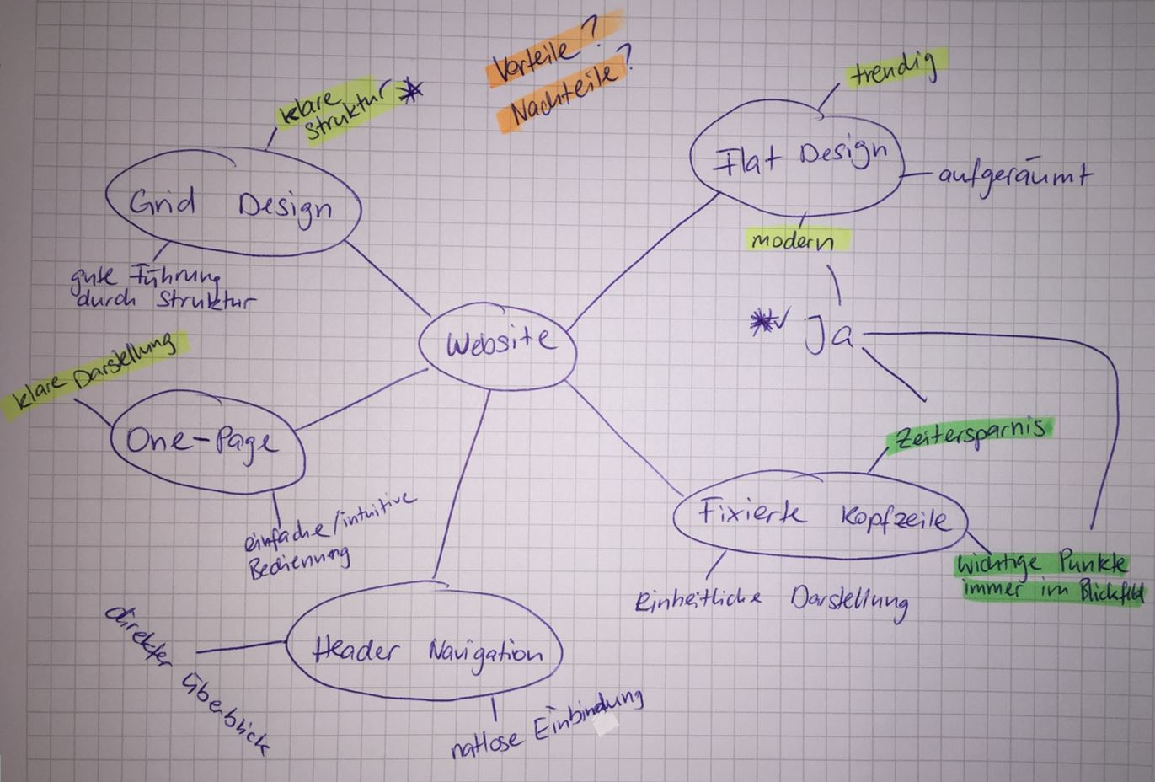In der Variantenfindung wurde ein Brainstorming angewendet und im Internet nach verschiedenen Kategorien und Typen von Websites recherchiert. Für ein erfolgreiches Brainstorming wurden alle gefundenen und ansprechenden Typen und Attribute aufgelistet und in einer Grafik dargestellt. Es wurden verschiedenste Einflüsse und Typen analysiert und in Erwägung gezogen. Die Machbarkeit lässt beinahe keine Grenzen zu, aus diesem Grund mussten einige, ebenfalls interessante Konzepte   
und Aufstellungen leider unbeachtet bleiben. Es wurde versucht die effektivsten und kreativsten Ansätze und Lösungen einzubinden.

## 3.2 Variantenbeschreibungen

Im den folgenden Unterkapitel werden die beiden skizzierten Varianten vorgestellt und erklärt. Es werden Vor- und Nachteile aufgezeigt und schlussendlich mit einer SWOT-Matrix eine Entscheidung getroffen.

### 3.2.1 Variante 1

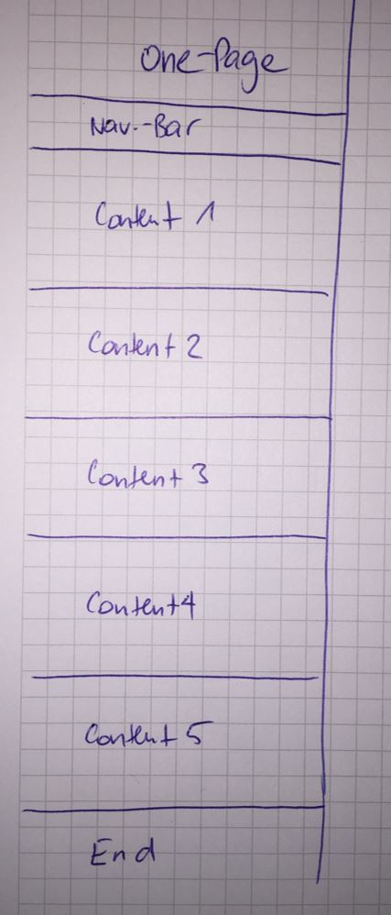Bei dieser Variante geht es darum den auszuführenden Auftrag in einer sogenannten Onepage zu realisieren. Dieses Prinzip simpel. Denn eine Onepage besteht, wie der Name bereits sagt, nur aus einer einzigen Website. Als Nutzer kann man auf dieser hoch und runterscrollen und erhält so alle wichtigen Informationen ohne hin und herklicken oder die Seite wechseln zu müssen. Diese Charakteristik einer Website stellt einer eher neuartigen Strukturierung im modernen Webdesign dar. Mithilfe einer Skizze wurde der Aufbau bildlich dargestellt. Folgendes Bild zeigt die Skizzierung.

Ganz zu Beginn, am oberen Rand der Website findet man die Navigation. Theoretisch kann man in einem Zug bis ans andere Ende der Seite gelangen indem man ganz simpel herunterscrollt.

Der Leser einer Onepage muss sich nicht mühsam durch verschiedene Unterseiten kämpfen und sich seinen Inhalt so zusammensuchen. Die Vorteile liegen also darin, dass man ihn auf erzählerische Art und Weise durch eine Ar Präsentation führen kann und ihm zugleich spielerisch die notwendigen Informationen übermittelt.

Der Nachteil einer Onepage ist jedoch, dass es schwierig ist mehrere Produkte oder Dienstleistungen bewerben zu können. Wenn eine Unternehmung jedoch mehrere verschiedene Inhalte präsentieren möchte, stellt sich das als schwierig heraus. Die Seite wirkt bei der Präsentation von mehreren Produkten oder Dienstleistungen schnell unübersichtlich und eine narrative Darstellung und Führung des Lesers ist nicht mehr möglich.

### 3.2.2 Variante 2

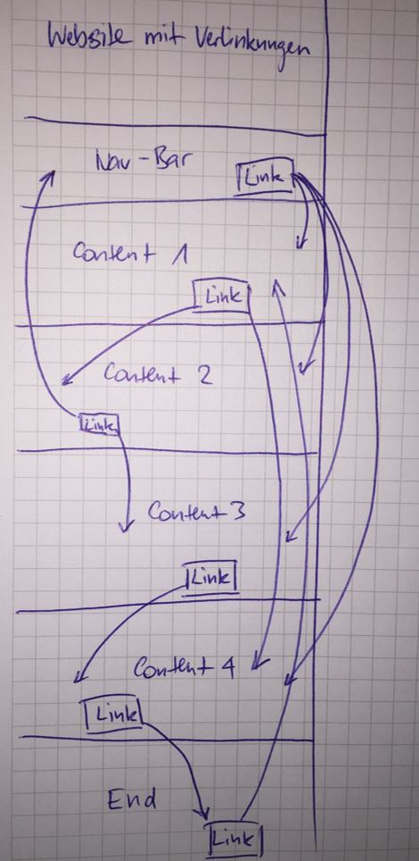Für die Variante 2 wurde eine „normale“ Website mit mehreren Verlinkungen auf Unterseiten gewählt. Die meisten Websites sind mit diesem Prinzip aufgebaut. Sie besteht aus einer „Hauptseite“ mit den wichtigsten Informationen und einzelnen Punkten mit hohem Stellenwert für die betreffende Unternehmung. Der Aufbau ist im Vergleich zu einer Onepage komplexer und auch anspruchsvoller. Jedoch muss eine solche Website nicht weniger übersichtlich sein. Im Gegenteil. Dieser Aufbau kann durchaus zu einer strukturierten Darstellung beitragen. Auch zu diesem Konzept wurde eine Skizze erstellt und das Prinzip somit grafisch dargestellt.

Der Leser kann über eine Navigation oder verschiedene Buttons die einzelnen verlinkten Unterseiten aufrufen und in der Website „umhersurfen“. Das hat den Vorteil, dass man simple zwischen verschiedenen Themen und Inhalten wechseln kann. Des Weiteren bietet sich dieses Prinzip hervorragend um eine ganze Palette an diversen Produkte oder Dienstleistungen präsentieren zu können.

Jedoch besteht die Gefahr bei einer solchen Website, dass eine Unübersichtlichkeit im kompletten Aufbau entsteht. Denn zu viele einzelne Unterseiten können zu Verwirrung führen und somit geht ein schlichter und übersichtlicher Auftritt auf einer Website verloren.

## 3.3 Evaluation Hauptvariante

Für die Evaluation der Hauptvariante wurde eine Präferenzmatrix aufgestellt. Anschliessend wurde mittels eines Punktesystems in der Nutzwertanalyse der Entscheid für die Hauptvariante getroffen. In den folgenden zwei Abschnitten werden die Präferenzmatrix, sowie die Nutzwertanalyse aufgezeigt.

### 3.3.1 Präferenzmatrix

Für die Präferenzmatrix wurden die folgenden sechs Kriterien bestimmt. Diese wurden von A bis F gekennzeichnet. Anschliessend wurde mit einer Gegenüberstellung die jeweilige Wichtigkeit zweier Kriterien bestimmt. Schlussendlich ergab sich eine Rangordnung mit einem Prozentsatz, welche in die Nutzwertanalyse übernommen werden konnte.

A: Übersicht  
B: Informationen und Daten  
C: Umsetzung  
D: Layout  
E: Moderne  
F: Erweiterbarkeit

|  |  |  |  |  |  |  |  |
| --- | --- | --- | --- | --- | --- | --- | --- |
|  | A | B | C | D | E | F | Anzahl |
| A |  | B | A | A | A | A | 5 |
| B |  |  | B | B | B | B | 4 |
| C |  |  |  | D | C | F | 3 |
| D |  |  |  |  | D | F | 2 |
| E |  |  |  |  |  | F | 1 |
| F |  |  |  |  |  |  | 0 |
| Nennungen | 4 | 5 | 1 | 2 | 0 | 3 |  |
| Rang | 2. | 1. | 5. | 4. | 6. | 3. |  |
| Prozent | 26.% | 33.% | 6.% | 13.% | 0% | 20% | 100% |

### 3.3.2 Nutzwertanalyse

Durch die Nutzwertanalyse können beide Varianten miteinander verglichen werden uns sie hilft anhand der Gewichtung der Kriterien zu einer Entscheidung zu gelangen

|  |  |  |  |  |  |
| --- | --- | --- | --- | --- | --- |
|  | | Variante 1  Onepage | | Variante 2  Website mit Verlinkungen | |
| Kriterien | Gewichtung | TN | GTN | TN | GTN |
| Finanzieller Aufwand | 27 | 3 | 81 | 2 | 54 |
| Umsetzung / Machbarkeit | 33 | 2 | 66 | 3 | 99 |
| Akzeptanz | 7 | 1 | 7 | 3 | 21 |
| Zeitlicher Aufwand | 13 | 2 | 26 | 3 | 39 |
| Aussichten | 20 | 1 | 20 | 2 | 40 |
| Gesamtnutzen | 100 |  | 200 |  | 253 |
| **Rang** |  |  | **2.** |  | **1.** |

### 3.3.3 Entscheidung

Durch die Nutzwertanalyse konnte der Gesamtnutzen eindeutig ermittelt werden. Dadurch wurde die Varianten 2 als Hauptvariante bestätigt.

## 3.4 Hauptvariante

Für die Hauptvariante wurde mittels eines Brainstormings ein erster Entwurf der Website erstellt. Anreize für das Brainstorming wurden bei Recherchen im Internet eingeholt. Dafür wurden bestehende Websites von bekannten Unternehmen aber auch zufällig eruierte Sites analysiert und miteinander verglichen. Die Punkte welche subjektiv betrachtet am besten für die Firma Malt & Pepper AG in Frage kamen, wurden festgehalten und skizziert. Auf dieser Skizze wurde das Grundgerüst für die eigentliche Website aufgebaut und festgehalten. Abbildung 4 zeigt diese Skizzierung.

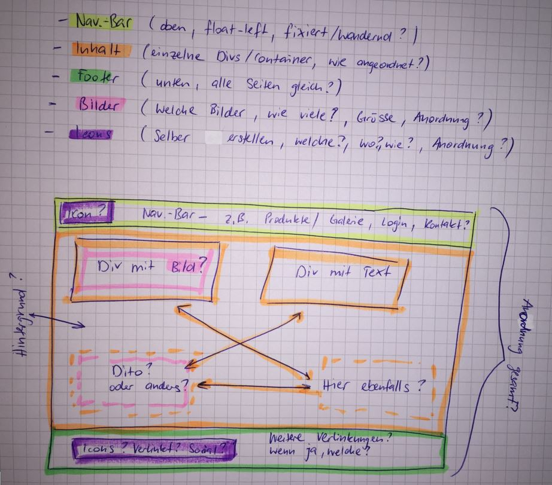

Abbildung 4 – Brainstorming

Dadurch konnte die Anordnung der einzelnen Inhalte einmal provisorisch niedergelegt und verbildlicht werden. Das war ein wichtiger Schritt, denn so kann man sich vor dem inneren Auge den Aufbau und das Layout in Etwa vorstellen und kann zusätzlich die weiteren Schritte besser und effektiver realisieren. Wenn diese Grundstruktur besteht, geht man einen Schritt weiter und befasst sich mit dem Design und dem Style allgemein. Dazu gehört neben der Anordnung, die Farbgebung, das Einfügen von Bildern und Icons und unter Umständen das Erstellen oder Anpassen eines Logos. Weiter auch die Schriftart, -Grösse und –Farbe, aber auch Rahmen und Schattierungen oder auch Einzüge und Ränder. Dafür wurde ein sogenanntes Stylesheet erstellt und ausgelagert. Nach den passenden Bilder und Icons wurde im Internet recherchiert. Für den Webauftritt wurde mithilfe eines Gratistools extra ein neues, firmeneigenes Logo erstellt.

Wenn diese Voraussetzungen erfüllt sind, beginnt man mit dem eigentlichen Aufbau des Grund-gerüstes. Dieser Schritt vollzieht sich mit permanenter Anlehnung an die gefertigte Skizze. Alle geplanten Verlinkungen bedeuten, dass je nach dem eine weitere, einzelne Site erstellt werden muss. In den folgenden Unterkapiteln werden die einzelnen Bestandteile, der Aufbau und die Erstellung allen Untersites einzeln aufgezeigt und erläutert.

### 3.4.1 Navigation Bar

Die Navigation Bar wird auch Linkleiste genannt und ist ein zentrales Element einer Website. Sie ermöglicht dem Benutzer stets eine Übersicht über die Struktur des Webauftrittes zu erhalten und möglichst direkt jede, oder jede für wichtig erachtete Unterseite der Website anzusteuern. Für die Website der Firma Malt & Pepper AG wurde eine Hauptnavigation am oberen Rand der Site gewählt. Des Weiteren wurde die Bar mit der „Position: fixed;“ und dem „z-index: 1;“ auf der gegebenen Position fixiert, bzw. auf die vorderste Ebene gehoben. Auf der Abbildung 5 ist dieser Schritt veranschaulicht. Damit man durch die Navigation Bar durch die Website navigieren kann, wurden die folgenden fünf verschiedenen Verlinkungen eingefügt.

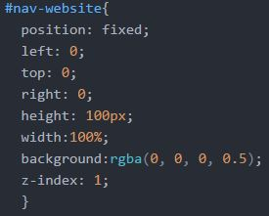

Abbildung 5 – Style Nav Bar

* About Us
* Products
* Contact Us
* Gallery
* Logout

Diese Verlinkungen wurden mit dem Tag *<div>* in ein sogenanntes DIV und darin mit *<ul>* in eine „unordered list“ eingefügt. Die Liste wurde „float: left“ gestylt und reiht sich daher gegen recht auf. Wie man aus den einzelnen Bezeichnungen lesen kann, gelangt man durch diese auf die jeweilige Untersite. Das Login wurde mit dem Style „float: right“ versehen und steht dadurch am rechten Rand der Nav bar. So ist es etwas abgegrenzt.

Ganz links am anderen Ende wurde das selber erstellte Logo eingefügt und dann mit der eigentlichen Hauptseite verlinkt. Somit kommt man mit einem Klick auf das Logo immer wieder auf die Hauptseite.

Dadurch, dass die Verlinkungen und das Logo in einem separaten DIV stehen, kann man die Positionen ganz einfach und schnell ändern und anpassen. Diese beiden Punkte werden mit „Padding“, bzw. „Margin“ im ausgelagerten Stylesheet durchgeführt.

### 3.4.2 Hauptseite

Auf der Hauptseite wurde der ganze Inhalt in fünf Abschnitte eingeteilt und so strukturiert. Als ersten Abschnitt, am oberen Rand der Website, wurde ein Bild eingefügt, welches als Hintergrund fungiert. Direkt darunter wurde ein Streifen als Platzhalter eingesetzt. Dieser Besteht aus vier einzelnen DIV’s. In diesen wurden vier Bilder eingefügt, welche eine Art Sortiment zeigen. Folgend wurden drei identische Abschnitte erstellt. Jeder ist in je zwei DIV’s eingeteilt. Je eines mit einer kurzen Textpassage und eines mit einem Icon. Das Mittlere der drei vertikal-angeordneten, wurde spiegelverkehrt dargestellt. Die Texte wurden zentriert gestylt.

Unter jedem Textblock wurde ein Button erstellt, welcher mit einer individuellen Unterseite verlinkt ist. Das bedeutet durch Anklicken dieser Buttons, kann man auf eine weitere Site springen. Diese Buttons wurden ebenfalls in der Grösse, Position und Farbe im Stylesheet gestylt. Eine Besonderheit dieser Button ist der Effekt welcher entsteht, wenn man mit der Maus darüberfährt. Dann nämlich ändert sich die Hintergrundfarbe des Buttons. Diese Eigenschaft wurde mit dem Code auf Abbildung 6 realisiert. Bei „hover“ wechselt sich die Farbe bei auf die angegebene. Dasselbe Verfahren wurde bei den Titeln der Verlinkungen der Nav Bar angewendet.

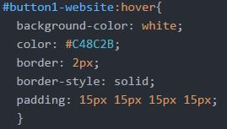

Abbildung 6 – Style Button hover

### 3.4.3 Footer

Der Footer oder auch die Fusszeile, wird wie der Name es bereits sagt, losgelöst vom Hauptinhalt an den unteren Rand der Website gesetzt. Er dient gleichermassen der Navigation innerhalb einer Website. Jedoch mit anderen, weniger relevanten Informationen oder Verlinkungen als der Nav Bar.

Der Nav Bar wurde mit einer bestimmten Höher definiert und danach mit Hintergrundfarben gestylt. In ein separates DIV im Footer wurden die folgenden Verlinkungen wieder in eine unordered list eingefügt und danach mit den gleichen Eigenschaften wie die Verlinkungen der Nav Bar gestylt.

* Contact
* UsCustomer
* SupportCarrer
* Privacy Policy

Rechts von dieser Aufzählung der Links wurde ein weiteres DIV eingefügt. In diesem wurden ebenfalls in einer unordered list, hier aber wieder „float: left“, sechs Icons von bekannten sozialen Netzwerken eingefügt. Beim Anklicken jedes Icons gelangt man direkt auf die jeweilige Site. Die betreffende Site wird automatisch in einem neuen Tab im Webbrowser geöffnet. Das führt den Nutzer direkt zu den jeweiligen Konten der sozialen Netzwerken von Malt & Pepper.

### 3.4.4 About Us

Die „About Us Site“ ist die erste, welche in der Nav Bar aufgelistet und verlinkt ist. Auf dieser Site wird das Unternehmen vorgestellt. Was für eine Philosophie die Firma Malt & Pepper verfolgt, wo in der Schweiz man sie findet oder wie sich das Team zusammenstellt. Die Nav Bar und der Footer sind in der Anordnung und Position identisch wie auf der Hauptseite.

Die Site ist ähnlich wie die Hauptsite in verschiedene Abschnitte eigeteilt. In diesen Abschnitten wurden wider einzelnen DIV’s eingefügt. Die Nav Bar und der Footer sind vom Style und der Anordnung her von der Hauptsite übernommen. Am oberen Rand, direkt unter der Nav Bar, findet man eine kleine Einleitung mit drei verlinkten Wörtern. Mit einem Klick auf diese gelangt man erneut auf eine andere Site. Als nächstes kommt ein Teil mit drei Icons. Wenn man das mittlere Icon mit dem Logo einer Location anklickt, öffnet sich ein neuer Tab mit der Seite von Google Maps und man sieht sofort wo man Mat & Pepper in Zofingen findet.

Als nächstet kommen zwei Platzhalter mit ein paar kurzen Infos und einem Bild, welches sich über die ganze Bildschirmbreite zieht. Diese beiden DIV’s sind ebenfalls im extrahierten Stylesheet gestylt. Darunter kommt ein grösserer Abschnitt mit dem Team von Malt & Pepper. Dafür wurden einzeln fünf DIV’s mit je drei „Kopf-Icons“ und einer kurzen Beschreibung darunter erstellt und diese dann unter einander angeordnet.

Zuunterst findet man noch einen kleinen Streifen mit den wichtigsten Kontaktinfos und E-Mail Adressen von Malt & Pepper. Dir drei genannten E-Mail-Adressen sind einzeln mit einer Farbe gestylt. Wenn man jedoch mit der Maus darüberfährt, geschieht fast dasselbe wie beim der Nav Bar oder dem Footer. Einfach dass sich hier nicht nur die Farbe ändert, sondern die Adresse zudem noch unterstrichen wird. Abbildung 7 zeigt, wie der dazugehörige Code aussieht.

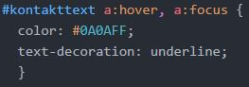

Abbildung 7 – Style E-Mail hover

### 3.4.5 Products

Unter der Site „Products“ findet man die Präsentation der angebotenen Produkte von Malt & Pepper AG. Die eigentliche Site wurde in Eigentlichen identisch wie die Hauptseite aufgebaut. Am oberen Rand gibt es ein Bild als „Einführung“ auf den kommenden Inhalt mit einer kleinen Überschrift. Dann folgt eine Aufzählung und Kurzbeschreibung der einzelnen Produkte. Dazu wurden sieben identisch grosse DIV’s erstellt und alle mit den gleichen Eigenschaften gestylt. Die folgende Aufzählung zeigt alle sieben Themen.

* Schwarzer Pfeffer
* Grüner Pfeffer
* Roter Pfeffer
* Weisser Pfeffer
* Gemischter Pfeffer
* Langer Pfeffer
* Versch. Whiskey-Sorten

Alle sieben DIV’s wurden mit demselben Abstand unter einander angeordnet. Jedes Zweite DIV ist aber leicht versetzt sodass vertikal zwei verschiedene Achsen bestehen. Diese Versetzung und die ganze restliche Anordnung wurden mit der Margin- bzw. Padding-Funktion im Stylesheet realisiert. Die Abbildung 8 zeigt den Style eines dieser sieben DIV’s.

Diese Site mit den vorgestellten Produkten von Malt & Pepper ist im Grunde genommen in zwei Sektionen eingeteilt. Als zweiten Teil wird auf den Bezug der Produkte eingegangen. Hier werden die Lieferanten und die Bedingungen, welche diese erfüllen müssen, kurz erklärt. So wird dem Nutzer näher gebracht, dass es für die Malt & Pepper AG essenziell ist, dass die vertriebenen Produkte von erstklassiger Qualität aus erst-klassigen Quellen stammen. Dieser Teil wurde mit einem grossen Hintergrundbild vom Rest des Inhalts optisch etwas abgegrenzt. Mit einer Überschrift und einem kleinen Textteil wird der kommende Inhalt eingeleitet. Für die eigentliche Erklärung beider Produktehauptgruppen wurde eine Art Schachbrett mit vier Feldern erstellt. Je zwei dunkelgraue und zwei unterschiedliche farbige Felder. So konnte ein ansprechender Kontrast geschaffen werden.

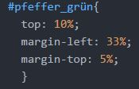

Abbildung 8 – Style DIV Produkt

Der ganze Abschnitt wurde mit zwei grossen, in der vertikalen übereinander gestellten DIV’s umgesetzt. In beiden DIV wurden wiederum je zwei weitere DIV’s erstellt. Im oberen, äusseren DIV befindet sich im Linken der Text zur Beschreibung und im Rechten das dazugehörige Bild, welches den Text grafisch unterstützt. Im unteren, äusseren DIV ist die Anordnung umgekehrt – also zuerst das Bild und rechts daneben die Textpassage. Die ganze Darstellung wurde ebenfalls im Stylesheet so realisiert. Unter diesem ganzen Teil der Site wurde noch ein weiterer Textteil zentriert eingefügt. Dieser geht noch einmal auf die ganze Philosophie und den Umgange mit den Produkten ein.

Der Button des mittleren DIV’s auf der Hauptseite ist ebenfalls mit der Site „Products“ verlinkt. Wenn man den Button anklickt, springt man aber nicht an den Anfang der Site, sondern direkt zum Teil „Unser Bezug“, welcher etwa in der Hälfte beginnt. Dieses Special wurde mit dem Pfad „href="products_logout.php#header-bezug-bild"“ so umgesetzt.

Auch auf dieser Site wurden die Nav Bar und der Footer von den vorherigen zwei Sites übernommen und implementiert.

### 3.4.6 Contact Us

Die nächste Verlinkung auf der Nav Bar ist die Site „Contact Us“. Auf dieser findet man ein Kontaktformular vor. Mithilfe diesem können Sich die Nutzer mit Fragen und Anregungen an die Firma Malt & Pepper AG wenden. Leider war in den Lektionen zu wenig Zeit um ein real funktionierendes Kontaktformular mit einer Datenbank zu erstellen. Somit funktioniert das Formular leider nicht richtig.

Nav Bar und Footer wurden auch hier von den vorherigen Seiten übernommen. Zentriert im Body wurde wieder ein DIV erstellt. In dieses wurde ebenfalls zentriert, ein Form eingefügt, welches eine „unordered list“ enthält. Diese List besteht aus den Angaben in der Aufzählung rechts.

* Vorname*
* Nachname*
* Firma
* Strasse
* PLZ, Ort
* Telefon*
* E-Mail*
* Ihre Nachricht*

Mit dem Tag <label> wurde die individuelle Bezeichnung und mit dem Tag <input> das Eingabefeld erstellt. Durch die jeweilige „type“-Bezeichnung wurde festgelegt, ob es sich um ein Text- oder E-Mail-Eingabefeld handelt. Diese unterschiedliche Bezeichnung hat zur Folge, dass beim E-Mail-Eingabe-feld ein @-Zeichen benötigt um abschliessen zu können. Nun kommen wir gleich zum nächsten Punkt, welcher in Verbindung zu dieser Eigenschaft steht. Nämlich den Bezeichnungen welche mit einem Stern gekennzeichnet sind. Das sind Pflichtfelder. Ohne Inhalt in den gekennzeichneten Feldern kann man das Formular nicht absenden. Diese Anforderung wurde mit der Bezeichnung „required="true"“ realisiert. Nun noch einmal zum E-Mail-Eingabe-feld; da die Bezeichnung auf den „type="email"“ gesetzt wurde, muss das Feld überhaupt ausgefüllt sein und als weitere Voraussetzung, wie vorhin erwähnt, auch ein @-Zeichen enthalten sein. Das Nachrichten-Feld wird mit dem Tag <textarea> erstellt.

Zum Schluss des Kontaktformulars existiert ein Send-Button. Dieser ist mit einer Meldung verlinkt, welcher dem Nutzer anzeigt, wenn das Formular erfolgreich abgesendet wurde.

### 3.4.7 Gallery

Die nächste ist die Site „Gallery“. Für diese Site wurde die Anordnung der Nav Bar und des Footer ebenfalls wie bisher identisch übernommen. Auf dieser Site hat der Nutzer die Möglichkeit eine Auswahl an verschiedenen Bildern zu betrachten. Acht Bilder sind fix auf dieser Site platziert.

Für die Darstellung dieser acht Bilder wurden zuerst acht DIV’s erstellt. Die Platzierung, Grösse und die Anordnung wurden ebenfalls im externen Stylesheet festgelegt. In jedes dieser DIV’s wurde mithilfe des Tags <a> ein Link zum gewünschten Bild eingefügt. Somit wird im betreffenden DIV das aufgerufene Bild angezeigt. Die Abbildung 9 zeigt eines dieser DIV. Nach vier DIV’s wurde ein <p> Tag eingefügt um zwei einzelne Riehen à je vier Bilder zu erhalten.

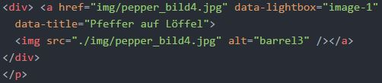

Abbildung 9 – DIV Gallery

Durch einen eingefügten Link, welcher sich auf eine Lightbox bezieht, wird auf eine spezielle Funktion zugegriffen. Und zwar befindet sich im Lightbox-Ordner eine JavaScript-Bibliothek. Diese wird mithilfe der erwähnten Verlinkung auf die Site eingebunden. Diese Funktion führt dazu, dass beim Anklicken der einzelnen Bilder, eine Art „Diashow zum Durchklicken“ realisiert wird. Auf der Abbildung 10 kann man dieses Prinzip sehen.

Diese Funktion konnten wir leider auch nicht selber programmieren. Sie wurde uns vom Dozenten zur Verfügung gestellt.

Abbildung 10 – Diashow JS

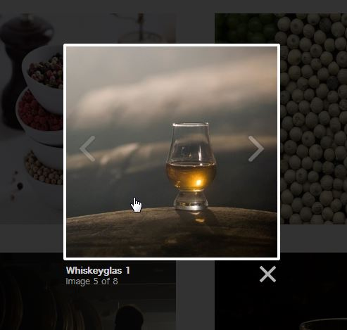

Unter dem ersten Bild der zweiten Reihe wurde ein weiteres DIV mit denselben Massen eingefügt. In diesem wird der Memberbereich gekennzeichnet. Ein kleiner Textabschnitt mit einem Login-Button am unteren Ende, gibt registrierten Nutzen die Möglichkeit sich einzuloggen. Der Button ist identisch gestylt wie die Buttons der anderen Sites. Durch Anklicken des Login-Buttons gelangt man auf die Login-Seite. Diese wird anschliessend im folgenden Kapitel genau erläutert.

Nach dem erfolgreichen Einloggen, haben die Member die Möglichkeit eigene Bilder auf die Website, bzw. in die Gallery der Website hochzuladen.

Anstelle des Login-Buttons sind nun zwei andere Buttons zu sehen. Nämlich einer um eine Datei auszuwählen und einer um die ausgewählte Date hochzuladen. Diese Möglichkeit wurde mit einer PHP-Funktion ermöglicht. Dieser Code haben wir leider auch nicht selber geschrieben, sondern konnten einen vorgefertigten benutzen und mussten diesen lediglich noch etwas anpassen. Die Aktion funktioniert so dass……..

Damit auch bei den hochgeladenen Bildern nach vier Stück eine neue Reihe geschaffen wird, wurde der folgende Code auf Abbildung 11 geschrieben. Dass die JavaScript-Animation auf den hoch-geladenen Bildern ebenfalls fortsetzt wird, ist der Code auf der Abbildung 11 zuständig. Dieser wurde ebenfalls zusätzlich geschrieben.

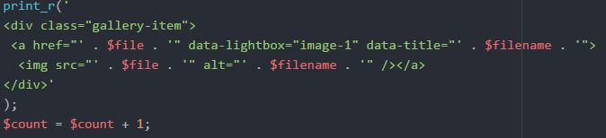

Abbildung 12 – JavaScript Animation – hochgeladene Bilder

Abbildung 11 – PHP Bildumbruch

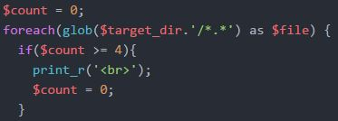

Die hochgeladenen Bilder werden in einem erstellten Ordnet mit der Bezeichnung „uploaded“ abgelegt. Wenn man die Bilder aus diesem Ordner löschen würde, würden sie im Login-Bereich der Gallery wieder verschwinden.

### 3.4.8 My M & P

Die letzte Verlinkung, welche sich ganz links auf der Nav Bar befindet, ist die der Site “My M & P”. Das bedeutet „My Malt & Pepper“ und ist der Login-Bereich. Klickt man diese Verlinkung an, gelangt man auf eine weitere Site mit einem Login-Formular. Diese Site wurde komplett neu gestaltet. Die Nav Bar sowie auch der Footer befinden sich zwar noch am oberen, bzw. unteren Rand der Site, jedoch ist das Design nicht wie bei den anderen Malen. Die Farbgebung sowie auch die Anordnung sind anders. Alle Verlinkungen der Nav Bar existieren nicht mehr. Lediglich zentriert in der Mitte befindet sich ein eigens erstelltes Logo der Unternehmen. Falls man sich nicht einloggen möchte, gelangt man mit einem Klick auf dieses Logo wieder zurück auf die Start- bzw. Hauptseite.

Mittig auf der Seite wurde DIV erstellt. In diesem wurde das Login-Formular erstellt und eingefügt. Es wurde nach dem gleichen Verfahren wie beim Kontaktformular, mit dem Tag <form> erstellt. Der Nutzer muss zwei Felder, welche im Stylesheet als zentriert angegeben wurden, ausfüllen. Diese sind zum einen Der Benutzername und zum anderen das Passwort. Da auch hier keine Datenbank besteht, wurden der Benutzername und auch das Passwort im HMTL vorbestimmt und nur dieses eine Login Funktioniert. Unter diesen beiden Feldern wurden drei Buttons erstellt. Ein Login-Button, mit Klick auf diesen loggt man sich mit korrektem Benutzername und Passwort erfolgreich ein. Weiter ein Reset-Button, mit diesem kann man seine Eingaben relativieren. Und als drittes noch einen Register-Button, mit welchem man die Möglichkeit hätte, dass sich neue Nutzer registrieren könnten. Das war aber nicht Teil der Aufgabe und darum wurde diese Funktion weggelassen.

Im <form> Tag wird mit „action“ auf das PHP-Code des Logins zugegriffen. Abbildung 13 zeigt das PHP für das Login. Dies funktioniert folgendermassen. Eine „Session“ wird gestartet. Der definierte Benutzername und das definierte Passwort werden mit „$_POST“ in der URL nicht ersichtlich gemacht. Mit der Variabel „if“ wird definiert was passiert, wenn die korrekten Daten eingegeben wurden – dann nämlich loggt man sich erfolgreich ein. Beim erfolgreichen Login ist auch definiert, dass man anschliessend auf die Hauptsite gelangt. Mit „else“ wird definiert was geschieht, wenn die Daten nicht stimmen – dann nämlich wird die Site neu geladen und man hat einen neuen Versuch.

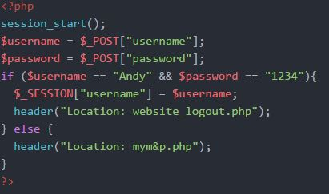

Abbildung 13 – Login PHP

Nach erfolgreichen Login surft man wie ohne eingeloggten Status normal über die gesamte Site und hat neben der zusätzlichen Möglichkeit Bilder hochzuladen, keinen Unterschied. Ausser dass man jeder rechten oberen Ecke durch eine Logout-Verlinkung die Möglichkeit hat sich auszuloggen.

Bei einem Klick auf „Logout“ wird wieder auf ein PHP-Code zugegriffen. Dieser zeigt Abbildung 14. Dieser „zerstört“ die anfangs gestartete Session und man gelangt wieder auf die Hauptsite, welche in 'Location:#' definiert ist.

Abbildung 13 – Login PHP

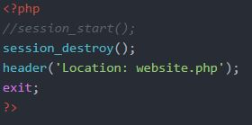

# 4. PROJEKTABSCHLUSS

Im folgenden Unterkapiteln wird der Lessons Learned Bericht und der Anhang aufgezeigt.

## 4.1 Lessons Learnt/Erfahrungsbericht

Zu Beginn war es nicht ganz einfach mich in die Aufgabe reinversetzen zu können. Die ganze Thematik war komplettes Neuland für mich. Auch der Inhalt der einzelnen Lektionen machte nicht wirklich Sinn und ich fragte mich mehr als einmal wie ich imstande sein soll, mit dem erlernten Stoff eine eigene Website programmieren zu können. Der Start war schleppend, aber ab einem gewissen Punkt begriff ich die einzelnen Bruchstücke und es fiel mir von Lektion zu Lektion einfach die Inhalte zu kombinieren und in andere, gemeinsame Kontexte zu setzen. Dadurch stellte sich die komplette Aufgabe als simpler heraus aus zu Beginn vermutet.

Diese Arbeit gab mir die Möglichkeit von Grund auf mein in den Lektionen erlerntes Wissen in diesem Bereich anzuwenden und zu vertiefen. Es war eine sehr praxisbezogene Arbeit und dadurch war praktisch jeder Schritt, auch wenn er zuerst nicht verstanden wurde, plötzlich logisch. Ich konnte mir dadurch einen Überblick verschaffen und konnte mir vorstellen, wie eine Website überhaupt aufgebaut und ist was für Funktionen alles dahinter stecken. Vieles musste ich durch Eigenregie noch erarbeiten und eruieren. Es existieren aber viele hilfreiche und z.T. beispiellose Websites, auf welchen man alles Wissenswerte findet. Man muss nur wissen wo und wie man suchen muss. Weiter war es auch eine lehrreiche Erfahrung die Aspekte des Projektmanagements in einer weiteren, thematisch unterschiedlichen Projektarbeit implementieren zu können.

Ich war bestrebt keine triviale Arbeit abzugeben, sondern ein ansprechendes und designtechnisch hochstehendes Resultat zu generieren. Mein Engagement in dieser Arbeit war goss und daher habe ich mir auch Mühe gegeben. Daraus resultierend, hat mir die Erstellung Freude bereitet und ich habe viel interessantes Wissen dazugelernt. Ich fand es aber schade, dass wir leider grossen Zeitmangel hatten. So mussten wir Vieles auslassen und konnten einige interessante Funktionen nicht bearbeiten. Ich denke es wären noch einige tolle Features möglich gewesen.

Als Schlussfazit will ich sagen, dass ich mit dem Resultat des Projekts sehr zufrieden bin. Zusätzlich kann ich viel neu gesammeltes Wissen und dazugewonnene Erfahrungen mitnehmen.

## 4.3 Anhang